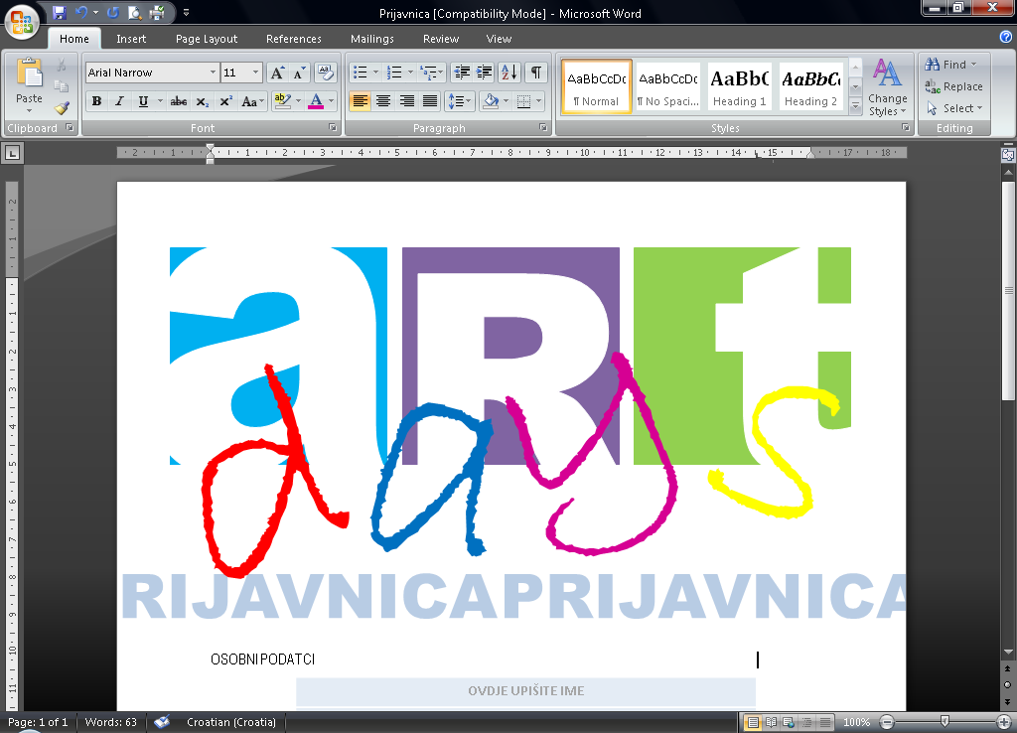

OSOBNI PODATCI
OVDJE UPIŠITE IME
OVDJE UPIŠITE PREZIME
OVDJE UPIŠITE KUĆNU ADRESU
OVDJE UPIŠITE GODINU ROĐENJA

KONTAKT PODATCI
OVDJE UPIŠITE BROJ KUĆNOG TELEFONA
OVDJE UPIŠITE BROJ MOBITELA
OVDJE UPIŠITE ADRESU ELEKTRONSKE POŠTE

PODATCI O IZLAGANJU

OVDJE UKRATKO OPIŠITE SVOJU VRSTU I PLAN IZLAGANJA
U PRIVITKU MAILA OBAVEZNO PRILOŽITE OGLEDNI PRIMJERAK – FOTOGRAFIJU SVOGA RADA.
NEPOTPUNE PRIJAVE NEĆE SE UZIMATI U OBZIR!

POSLATI NA: artweekend@mail.com

